Formularios en Excel
Los formularios en Excel son un método para ingresar datos a nuestras hojas y son de mucha utilidad porque nos ayudan a evitar errores en la captura de información. Podemos comparar los formularios de Excel con los formularios impresos en papel.

¿Qué es un formulario en Excel?
Seguramente has llenado un formulario en papel, tal vez cuando has acudido a alguna oficina de gobierno para realizar un trámite, así que sabes de lo que estoy hablando. Estos formularios contienen instrucciones precisas de lo que debes escribir y contienen los recuadros necesarios para ingresar los datos.
Los formularios en Excel no son tan diferentes de los formularios impresos ya que de igual manera proveen de los espacios necesarios para ingresar los datos. Los formularios en Excel utilizan objetos especiales conocidos como controles de formulario que son precisamente los que nos permiten agregar campos de texto, listas, botones de opción entre otras cosas más.

Tipos de formularios en Excel
Cuando hablamos de formularios en Excel, es necesario recordar que podemos crear tres tipos diferentes de formularios:
- Formulario de datos.
- Hojas de cálculo con controles de formulario o controles ActiveX.
- Formularios de usuario en VBA.
A continuación describiré brevemente cada uno de ellos.

Formulario de datos
A través de un formulario de datos podemos mostrar al usuario la información de una sola fila de una tabla. En este formulario se puede hacer la edición de la información e inclusive crear un nuevo registro para la tabla.
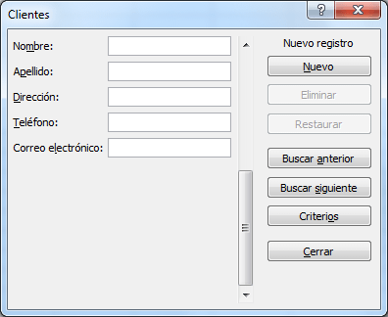
Excel puede generar automáticamente un formulario de datos para cualquier tabla. Un detalle importante que debes saber sobre los formularios de datos es que si una celda contiene una fórmula no podrás modificar dicha fórmula mediante el formulario sino que solamente se mostrará el resultado del cálculo sin poder editarlo.
Para saber más sobre este tema consulta el artículo: Agregar filas a una tabla de Excel.

Hoja de cálculo con controles de formulario
Ya que las celdas de una hoja de Excel nos sirven para introducir información, podemos pensar en una hoja como un gran formulario. De esta manera, si agregamos controles de formulario a nuestra hoja podremos crear formularios de entrada de datos muy útiles. Por ejemplo, podemos agregar a nuestra hoja un control de cuadro de lista para facilitar la selección de los elementos.
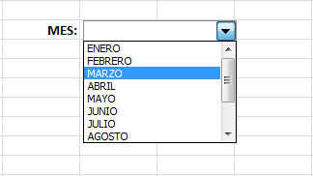
De igual manera podemos agregar botones, cuadros combinados, casillas de verificación y otros controles más que nos ayudarán a crear formularios avanzados.

Formulario de usuario en VBA
Los formularios de usuario en VBA, también conocidos como UserForm, son cuadros de diálogo que hacen uso de controles de formulario para solicitar información al usuario. Estos formularios son creados desde elEditor de Visual Basic y administrados desde código VBA.
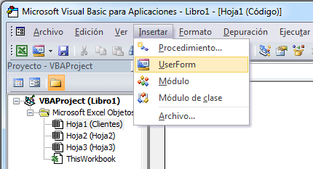
Una vez que se ha creado el formulario de usuario podemos arrastrar y soltar los controles que están disponibles desde el Cuadro de herramientas:
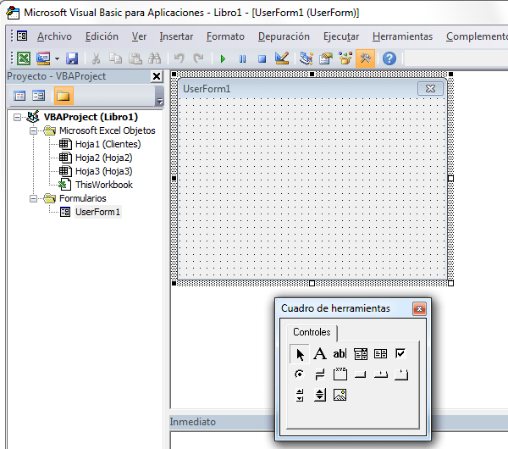
Si quieres crear un formulario básico en VBA, sigue los pasos descritos en el artículo Formularios en VBA.
Los diferentes tipos de formularios en Excel nos evitarán dolores de cabeza ya que podremos tener cierto grado de control sobre el ingreso de datos que otras personas realizan sobre nuestras hojas de Excel.

Formularios en VBA
Los formularios en VBA no son más que un cuadro de diálogo de Excel donde podremos colocar controles que nos ayudarán a solicitar información del usuario. Podremos colocar cajas de texto, etiquetas, cuadros combinados, botones de comando, etc.

Crear un formulario en Excel
Los formularios de Excel son creados desde el Editor de Visual Basic donde debemos seleccionar la opción de menú Insertar y posteriormente la opción UserForm.
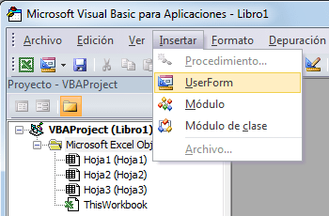
Inmediatamente se mostrar un formulario en blanco y de igual manera podrás observar el Cuadro de herramientas:
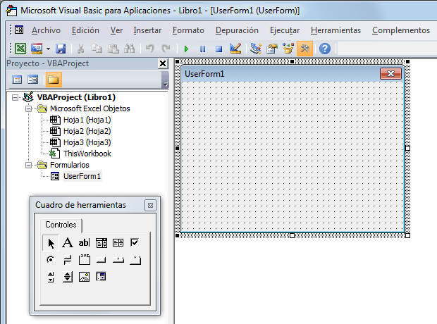
Si no ves el Cuadro de herramientas puedes seleccionar el menú Ver y la opción Cuadro de herramientas.

Agregar controles al formulario
Para agregar un control al formulario debes seleccionarlo del Cuadro de herramientas y dibujarlo sobre el formulario. En mi formulario he agregado etiquetas y cuadros de texto así como un par de botones de comando:
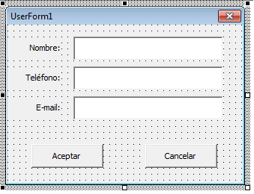
El texto de las etiquetas se modifica en la propiedad llamada Caption. Para realizar este cambio solamente selecciona el control y se mostrará la ventana de Propiedades donde podrás hacer la modificación. De igual manera el texto desplegado en los botones de comando se modifica en su propiedad Caption.

Código para el botón Cancelar
El botón cancelar cerrará el formulario sin guardar la información capturada en ningún lugar. El código que debemos utilizar es el siguiente:
Private Sub CommandButton2_Click()
Unload Me
End Sub
Para agregar este código puedes hacer doble clic sobre el control. La sentencia “Unload Me” cerrará elformulario.

Código para el botón Aceptar
A diferencia del botón Cancelar, el botón Aceptar colocará los datos de las cajas de texto en las celdas A1, B1 y C1. El código utilizado es el siguiente:
Private Sub CommandButton1_Click()
Worksheets("Hoja1").Range("A1").Value = Me.TextBox1.Value
Worksheets("Hoja1").Range("B1").Value = Me.TextBox2.Value
Worksheets("Hoja1").Range("C1").Value = Me.TextBox3.Value
End Sub
Al pulsar el botón Aceptar se transferirán los valores de los controles TextBox hacia las celdas de la Hoja1.

Botón para abrir formulario
Para facilitar la apertura del formulario puedes colocar un botón ActiveX en la hoja con el siguiente código:
Private Sub CommandButton1_Click()
UserForm1.Show
End Sub

Probar el formulario
Observa cómo cada uno de los botones realiza la acción correcta al pulsarlos:

